焦煤焦炭

方正中期研究院能源化工组 研究员：胡彬
执业编号：F0289497

Email：hubin1@foundersc.com
煤焦双双止跌企稳 短时反弹行情可期

要点：
2014 年 11 月

行情预测：涨

电话：010-85881201
1、宏面层面，年三季度出台的一系列稳增长措施，其效果预计会日益明显。未

来 PMI 指数不会趋势性回落，经济增长也不会趋势性下行。

2、10 月煤炭企业减产效应得到体现，国内炼焦煤现货市场呈现上扬势头。

3、目前钢材社会库存已经低于前几年平均水平，不过钢厂钢材库存高企，钢厂 承担了更多库存压力。9 月 30 日央行放松房贷利好之下，钢价出现松动。

后市展望与操作策略：

短时间内，1501 与 1505 日线级别行情出现分化，但均位于横向盘整区间下 方支撑线之下运行，短期投机者应在支撑线之下保持空头思路，空单以突破 1090 止损，多单观望。预测 APEC 会议结束后，焦炭会出现短时的滞销，但不会影响
价格。12 月后，不考虑税改问题，焦炭价格会上涨约 30-50 元。

焦炭 11 月月报

z

事项

一、行情回顾

图 1：10 月焦炭指数行情（截至 2014 年 10 月 31 日）

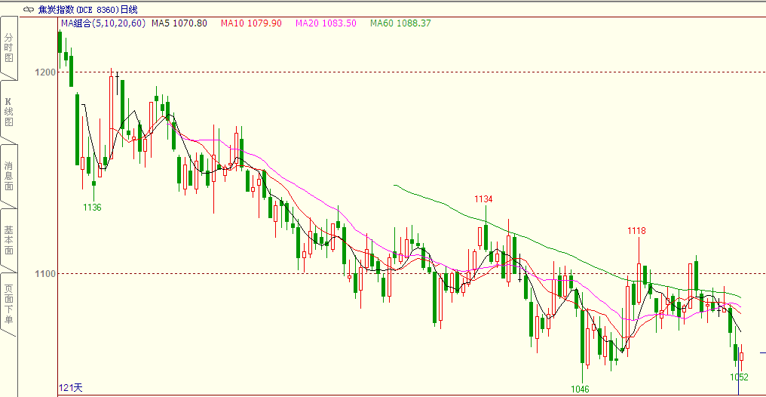资料来源：文华财经、方正中期期货研究所

现货面上，焦炭主力合约 J1501 收报 1085 元/吨，涨 35 元/吨。持仓量-317.7 万手，持仓量减 1.4 万

余手。

从现货面来看，10 月分三个阶段进行分析：

1、上旬，焦炭价格主稳。国庆期间主流市场整体运行平稳，焦企稳定价格和发货量为主。钢材市场 虽略有企稳，但整体市场需求一般，节后开市贸易商出货量较节前略有减少，而且一些下游终端对后期行 情不看好，对焦炭价格支撑有限。
2、中旬至下旬初，利好消息提振之下，焦炭市场心态转好。利好消息有：下洲钢钢市略有起色，与 上旬相比，唐山钢坯价格累计上调 100 元/吨，普碳方坯价格突破 2550 元/吨；煤炭市场，国家频频发布 救市政策，国内各地区炼焦煤市场蠢蠢欲动。双重利好下，焦企看好心态渐浓。但进入下旬，下游钢市震 荡回吐前期涨幅，基本面整体弱势未改，对焦炭价格上涨支撑不足。
3、下旬，焦炭市场盘整运行，局部涨跌互现。自 APEC 消息进入日程，环保消息对焦炭需求面构成打 击，加之钢材市场震荡回调亦打击市场信心。除江苏地区因运输因素小幅上调 20 元/吨，焦炭市场虽喊涨 情绪不断，但支撑不足，价格普涨阻力加重。另外，西南地区延续跌势。
近期焦炭、焦煤主力 1501 合约走势偏强，但是 1505 合约却双双大幅下挫。 二、宏观面分析

1、宏观面利好显现

中国物流与采购联合会、国家统计局服务业调查中心 11 月 1 日发布的 10 月份中国制造业采购经理指

数（PMI）为 50.8%，较上月回落 0.3 个百分点，但仍处于临界点之上。专家表示，在新常态之下，我国制 造业总体上继续保持平稳运行态势，但中小企业的发展尤为值得关注。
图 2：10 月汇丰制造业 PMI 继续回升 图 3：10 月消费者信心指数回升

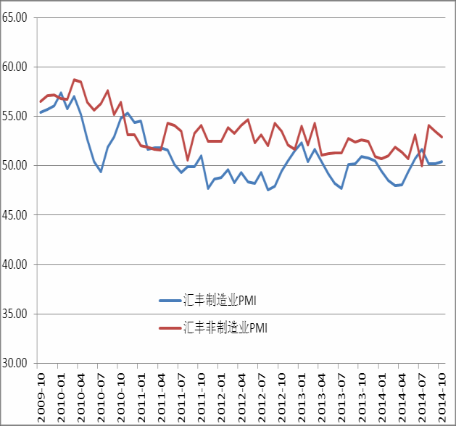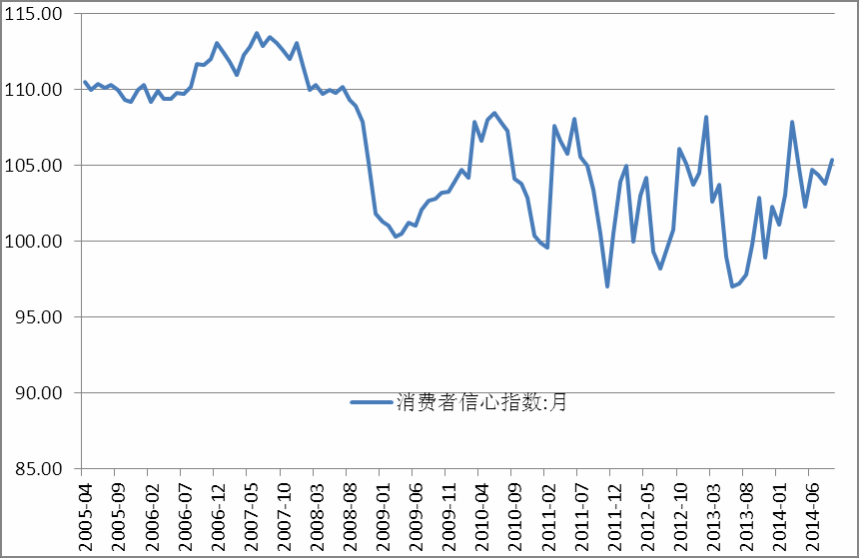数据来源：wind、方正中期期货研究院 资料来源：wind、方正中期研究院整理

10 月份 PMI 指数出现小幅回落，显示当前经济增长仍有一定下行压力。我们认为，今年三季度出台的

一系列稳增长措施，其效果预计会日益明显。未来 PMI 指数不会趋势性回落，经济增长也不会趋势性下行。 三、供需层面分析
1、APEC 限产支撑近期行情

10 月份焦炭现货市场整体持稳，个别地区小幅上涨。央行放松房贷，国庆节后钢材价格有所上涨，钢 厂利润有所回升，开工率小幅下降，但仍处于高位，独立焦化企业销售情况良好，旭阳、中天等焦化企业 小幅提高焦炭出厂价 20 元/吨。从升贴水情况看，截至 10 月 28 日，焦炭主力合约 1501 与天津港准一级 冶金焦（A<12.5,S<0.7）的期现价差为贴水 53 元/吨，贴水幅度维持在 0-100 区间波动。
图 4：10 月天津港库存下降明显 图 5：地区独立焦企库存降幅较大

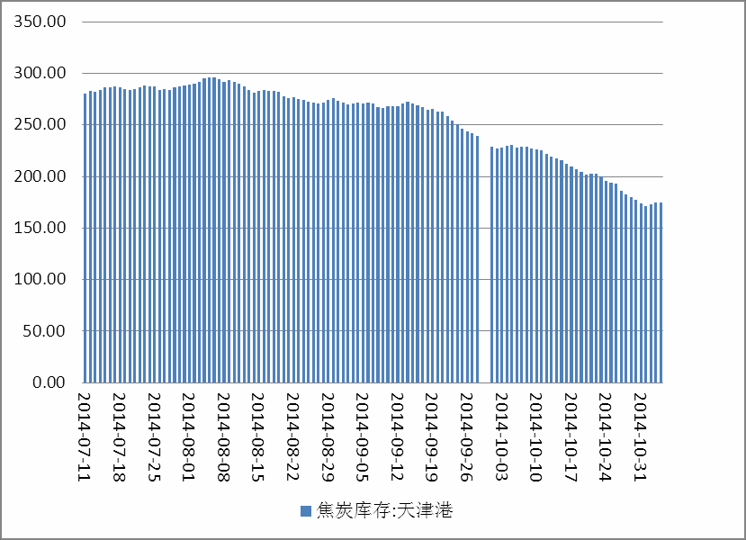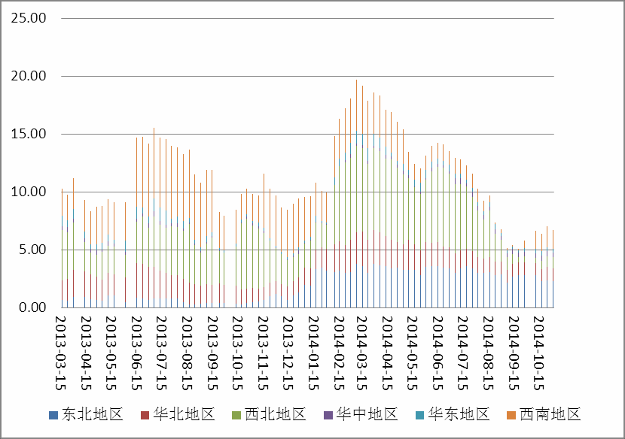数据来源：wind、方正中期期货研究院 数据来源：wind、方正中期期货研究院

10 月 9 日，受取消炼焦煤等燃料零进口关税利好影响，焦炭焦煤大幅上涨。利好兑现以后，焦炭焦煤
期价冲高回落，10 月中旬，为保障 APEC 会议期间空气质量，河北制定《2014 年亚太经合组织会议空气质 量保障措施》，确保主要大气污染物排放量减少 30%以上，唐山市发布停产企业名单及限产要求明细。此 后焦炭期货再度反弹，而焦煤期货延续跌势。

图 6：钢厂焦炭平均可用天数降至历史新低水平

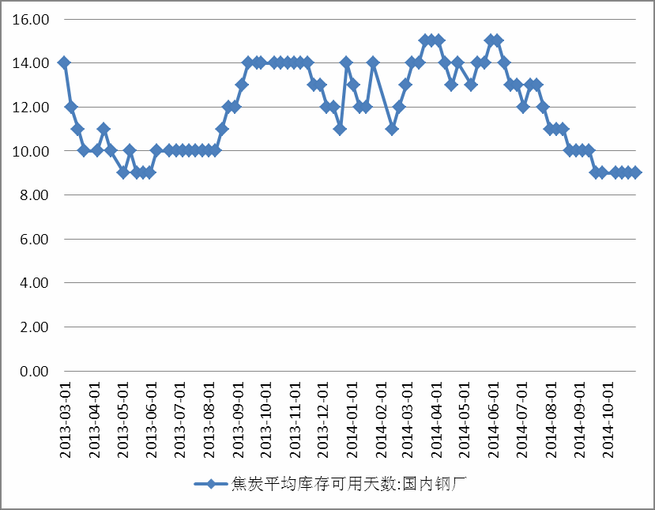数据来源：wind、方正中期期货研究院

10 月煤炭企业减产效应得到体现，国内炼焦煤现货市场呈现上扬势头，局部地区价格上涨，涨幅均在
10-30 元/吨。自恢复征收煤炭进口关税的消息出来后，进口煤炭市场观望气氛浓厚，部分港口炼焦煤现货 受库存偏低且内贸大矿涨价情绪带动有小幅探涨的趋势。不过近期国内钢厂检修有所增多，加上 APEC 会 议环保整顿的影响，对炼焦煤市场需求有一定的影响，预计炼焦煤或维稳运行。

2、限产作用开始显现

统计局公布的数据显示，2014 年 9 月份，全国焦炭产量 4012 万吨，同比下降 1%。1-9 月份，全国焦
炭产量 35434 万吨，同比下降 0.4%。三季度河北地区钢厂高炉开工率维持在 90%上方，拉动了焦炭需求， 焦炭月度产量在 4000 万吨附近小幅波动。由于近期炼焦煤成本上升，焦化企业大量亏损，亏损幅度增加， 焦化企业开工率稍有下降。

图 7：本月焦炭产量降低 图 8：焦炭累计产量较上月大幅走高

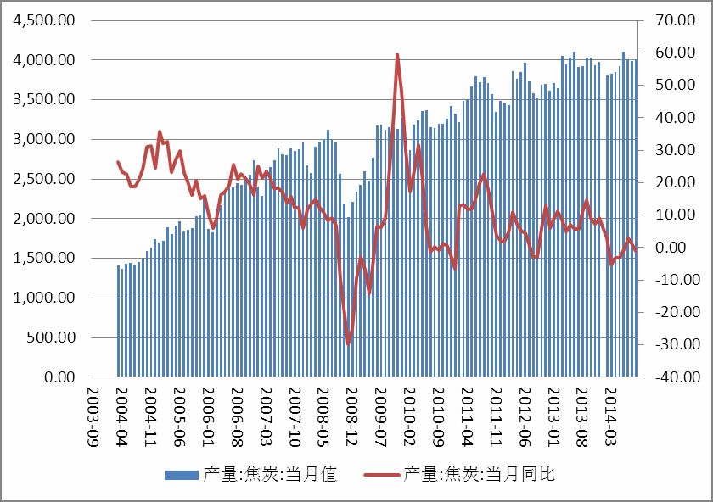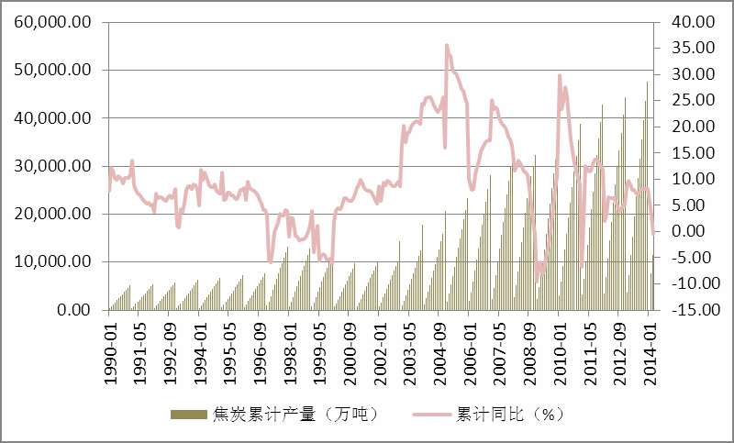数据来源：wind、方正中期期货研究院 数据来源：wind、方正中期期货研究院

从样本独立焦化企业开工率情况看，截至 10 月 24 日，大型独立焦化企业开工率小幅下降至 87%，中
小型独立焦化企业开工率小幅维持在 76%。下游钢铁行业焦炭平均库存可用天数仅 9 天，处于历史低位，
10 月份华北、西北等地区独立焦化企业焦炭库存从年内最低水平开始缓慢回升。下月 APEC 会议期间河北 地区部分钢厂将进行检修，钢厂焦炭库存量可能小幅上升，但河北地区焦化企业也将限产，根据唐山市 APEC 会议期间停产限产钢铁企业名单显示，唐山地区共 74 座焦炉将结焦时间延长至 48 小时。11 月份焦炭供需 总量都有望下降，总体影响不大。

图 9：各地开工率回暖 图 10：不同类型焦化企业开工率均明显回升

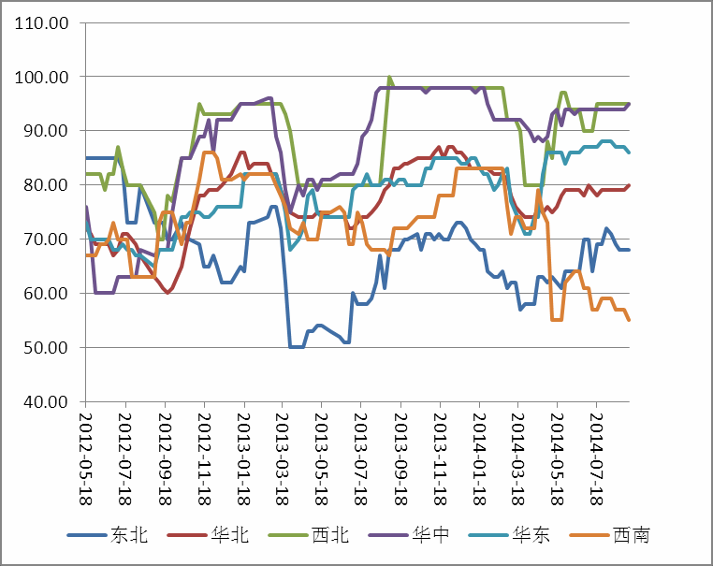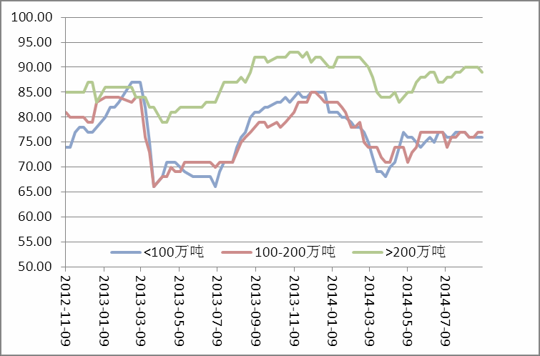数据来源：wind、方正中期期货研究院 数据来源：wind、方正中期期货研究院

四、上下游分析

1、9 月以来焦煤限产作用明显

2014 年 1-9 月煤炭行业利润总额 804.7 万元，同比累计下降 47.1%，下降幅度继续扩大。政府遏制煤 矿超产取得了一定成效，随着更多煤矿落实限产政策，全国原煤产量同比大幅下降。2014 年 9 月份全国原 煤产量 2.92 亿吨，同比下降 7%，1-9 月份原煤产量 26.34 亿吨，同比下降 1.38%，原煤产量增速小幅下滑。
9 月份山西全省原煤产量 7209.31 万吨，同比下降 10.55%，环比下降 8.8%。上半年山西地区整合矿建成投 产稳步推进，焦煤矿产能陆续释放，产量大幅增长，9 月份以来山西地区部分煤企进行了限产，供应方面 有所缓和，部分企业对炼焦煤合同进行了调整，缩减了优惠力度，并明确加重汇款力度。

图 11：焦煤价格极弱 图 12：焦煤库存有所回落

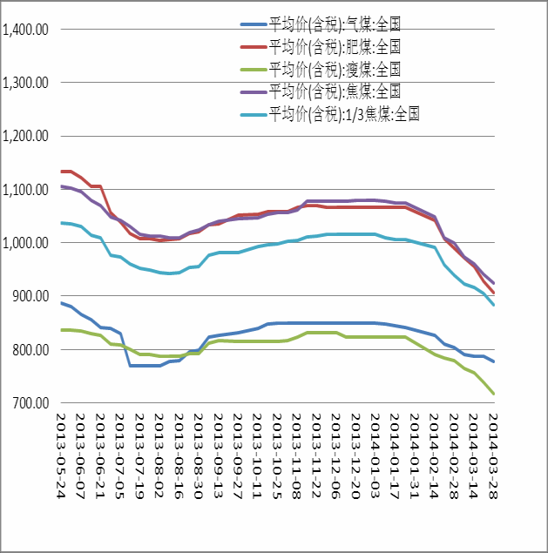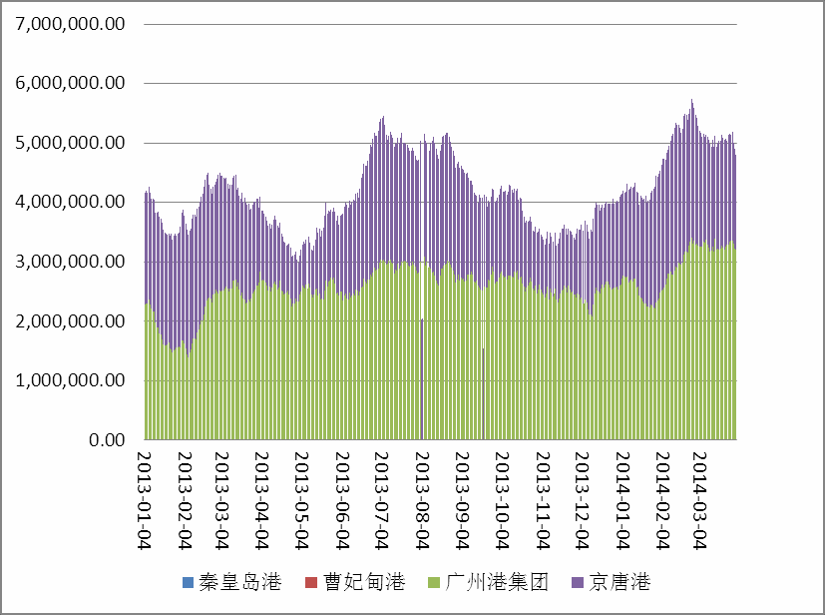数据来源：wind、方正中期期货研究院 数据来源：wind、方正中期期货研究院

2、钢厂价格上调

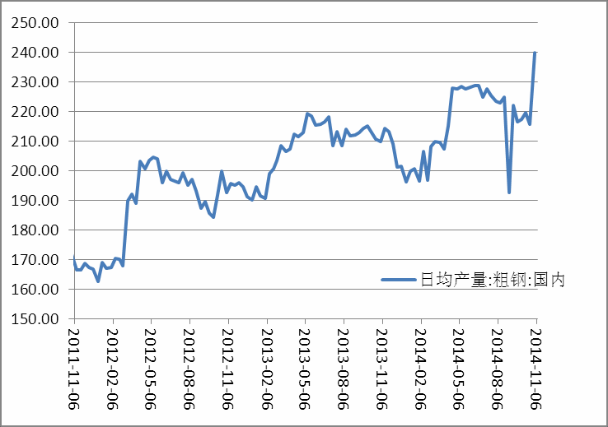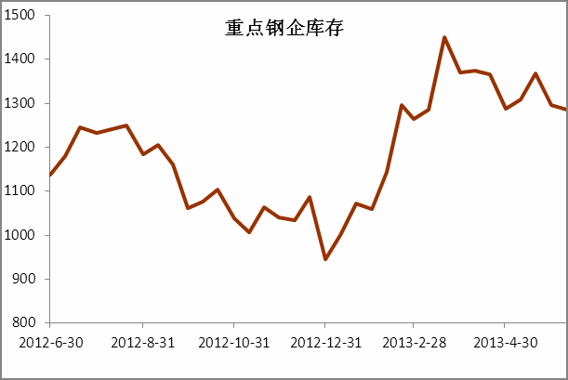图 13：钢材日均产量有所提升 图 14：钢厂库存降低

数据来源：wind、方正中期期货研究院 数据来源：wind、方正中期期货研究院

统计局数据显示，9 月份全国生铁产量 5889 万吨，同比下降 0.5%。1-9 月份我国生铁产量 54237 万吨，
同比增长 0.4%。9 月份粗钢产量为 6754 万吨，同比持平；1-9 月我国粗钢产量 61800 万吨，同比增长 2.3%。 中国钢铁工业协会最新数据显示，10 月中旬钢协会员单位粗钢日均产量 176.29 万吨，旬环比降 2.25%； 截至 10 月中旬末，重点企业钢材库存为 1565.63 万吨，旬环比下降 3.2 万吨。

目前钢材社会库存已经低于前几年平均水平，不过钢厂钢材库存高企，钢厂承担了更多库存压力。9 月各限购城市陆续放开限购，9 月 30 日央行放松房贷，钢厂纷纷上调钢厂价格，10 月份钢价出现了一定 程度上涨。三季度经济数据总体符合预期，房地产销售持续疲弱，不过新开工同比下降幅度收窄，在政策 利好作用下，房地产调整时间或将延后至明年。从以往生铁和粗钢产量情况来看，11 月份生铁和粗钢产量 往往会有所下降，焦炭、焦煤需求将面临考验，今年焦炭、炼焦煤库存情况良好，对需求下降有一定缓冲 作用。

三、技术分析

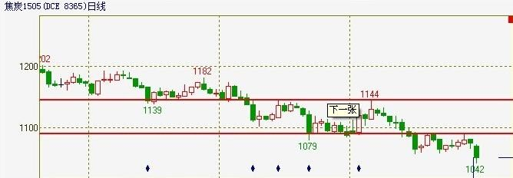图 15：焦炭主力合约 J1501、1505 日线级别行情

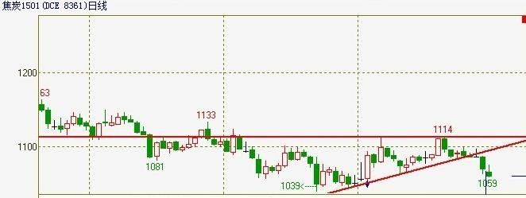

资料来源：文华财经、方正中期期货研究所

J1501 与 1505 日线级别行情出现分化，但均位于横向盘整区间下方支撑线之下运行，短期投机者应在
支撑线之下保持空头思路，空单以突破 1090 止损，多单观望。

四、后市展望与操作策略

潜在的利好因素，在于焦煤涨价是否倒逼焦化限产，从而推高焦炭价格。焦炭短期看多到 12 月中。 预测 APEC 会议结束后，焦炭会出现短时的滞销，但不会影响价格。12 月后，不考虑税改问题，焦炭价格 会上涨约 30-50 元。1 月进入高峰，价格继续上涨或平稳，1 月 15 后，销售出现减少，价格开始松动。焦 炭的价格最高达至 1200-1250 元。从交割方面来说，若如果价格不能有效突破，那么 12 月中下旬可能出 现多逼空的情况；焦炭 1040 以下仓单可能性较低。

方正金融，正在你身边。

重要事项:
本报告中的信息均源于公开资料，仅作参考之用。方正中期研究院力求准确可靠，但对于信息的准确性及 完备性不作任何保证，不管在何种情况下，本报告不构成个人投资建议，也没有考虑到个别客户特殊的投 资目的、财务状况或需要，不能当作购买或出售报告中所提及的商品的依据。本报告未经方正中期研究院 许可，不得转给其他人员，且任何引用、转载以及向第三方传播的行为均可能承担法律责任，方正中期期 货有限公司不承担因根据本报告操作而导致的损失，敬请投资者注意可能存在的交易风险。本报告版权归 方正中期所有。

联系方式：
方正中期期货研究院
地址：北京市朝阳区东三环北路 38 号院 1 号楼泰康金融大厦 22 层 电话：010-85881117
传真：010-64636998
地址：长沙市芙蓉中路一段 372 号方正证券大厦四楼 电话：0731-84319306
传真：0731-85864807
邮编：410008

